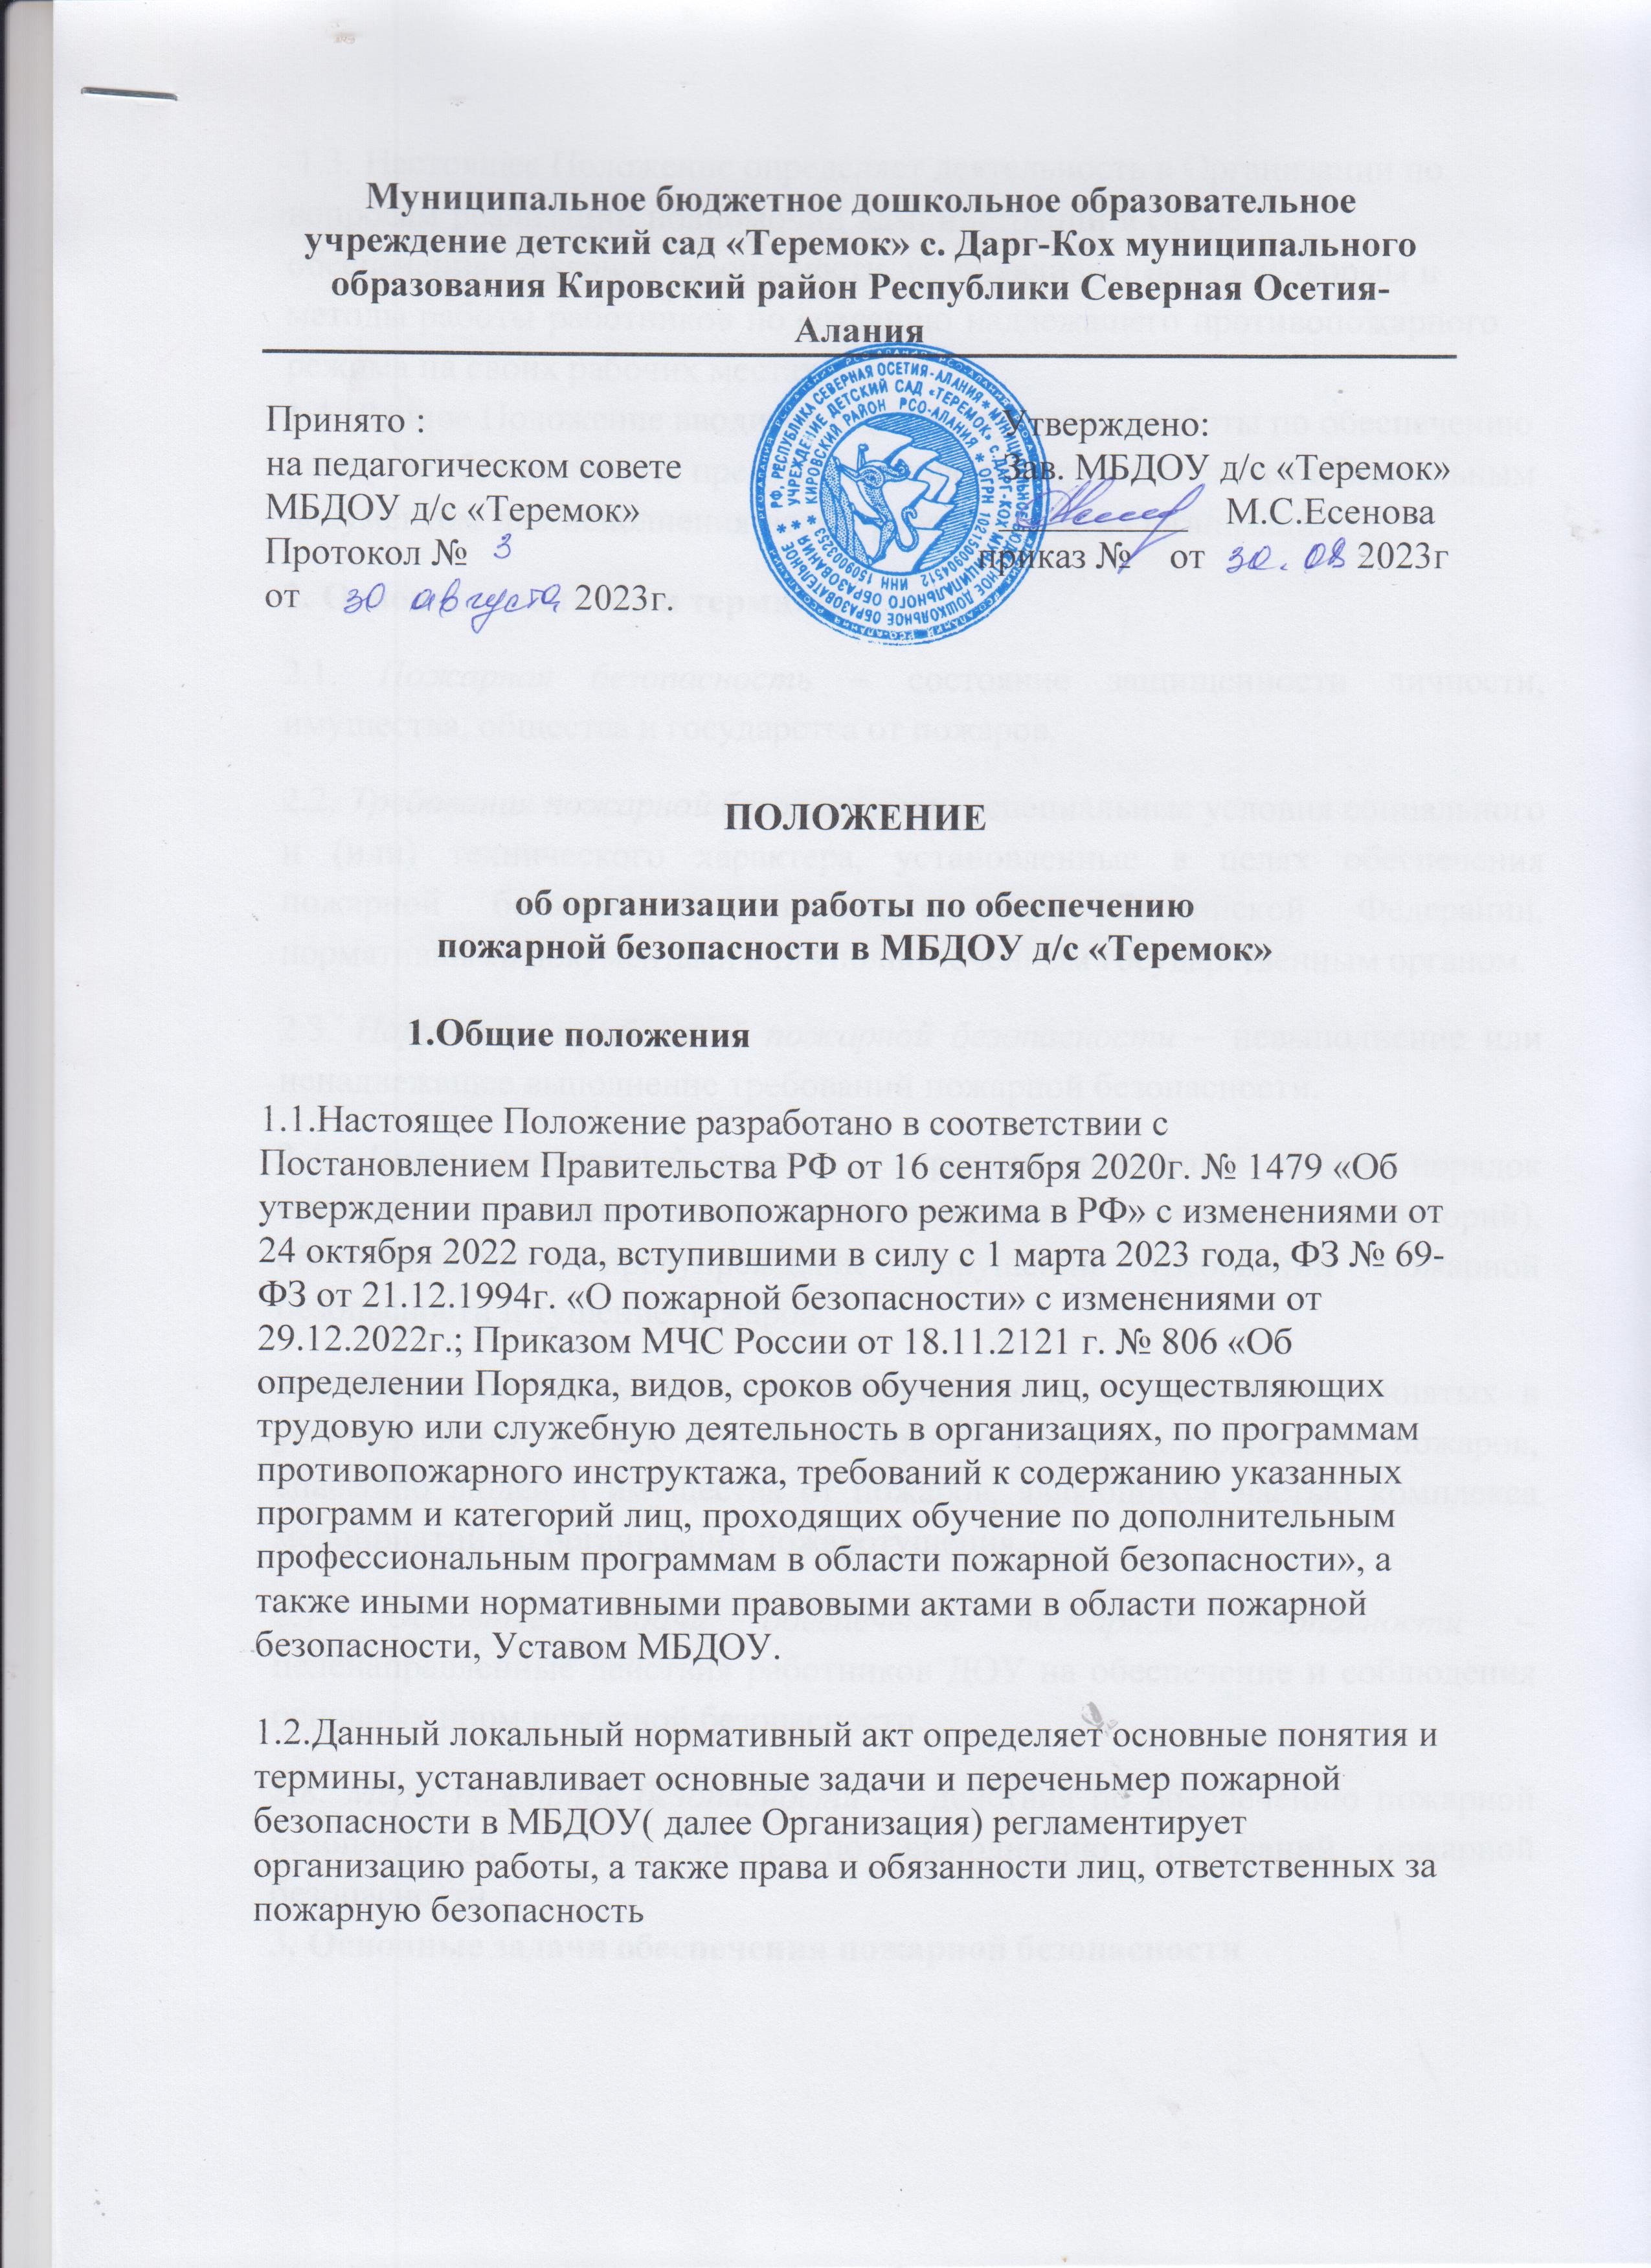

  - Настоящее Положение определяет деятельность в Организации по вопросам реализации полномочий администрации в сфере обеспечения пожарной безопасности, устанавливает порядок, формы и
методы работы работников по созданию надлежащего противопожарного режима на своих рабочих местах.
  - Данное Положение вводится в целях улучшения работы по обеспечению пожарной безопасности, предупреждению пожаров и является обязательным документом для исполнения всеми работниками в Организации.

Основные понятия и термины
  - Пожарная безопасность – состояние защищенности личности, имущества, общества и государства от пожаров.
  - Требования пожарной безопасности – специальные условия социального и (или) технического характера, установленные в целях обеспечения пожарной безопасности законодательством Российской Федерации, нормативными документами или уполномоченным государственным органом.
  - Нарушение требований пожарной безопасности – невыполнение или ненадлежащее выполнение требований пожарной безопасности.
  - Противопожарный режим – правила поведения людей, порядок организации производства и (или) содержание помещений (территорий), обеспечивающие предупреждение нарушений требований пожарной безопасности и тушение пожаров.
  - Первичные меры пожарной безопасности – реализация принятых в установленном порядке норм и правил по предотвращению пожаров, спасению людей и имущества от пожаров, являющихся частью комплекса мероприятий по организации пожаротушения.
  - Основные задачи обеспечения пожарной безопасности – целенаправленные действия работников ДОУ на обеспечение и соблюдения основных норм пожарной безопасности.
  - Меры пожарной безопасности — действия по обеспечению пожарной безопасности, в том числе по выполнению требований пожарной безопасности.

Основные задачи обеспечения пожарной безопасности

  - Основными задачами обеспечения пожарной безопасности в Организации являются:
    - организация и осуществление профилактики по предупреждению пожаров;
    - спасение людей и имущества в случае возникновения пожара в Организации;
    - организация и осуществление тушения пожара Организации;
    - ликвидация последствий возможного пожара в Организации.

Перечень первичных мер пожарной безопасности
  - К первичным мерам пожарной безопасности в Организации относятся:
    - обучение сотрудников Организации мерам пожарной безопасности;
    - организация деятельности добровольной пожарной дружины;
    - оповещение сотрудников Организации в случае возникновения пожара;
    - соблюдение требований пожарной безопасности в Организации;
    - оснащение Организации первичными средствами пожарной безопасности;
    - проведение противопожарного инструктажа;
    - обеспечение доступности вызова служб пожарной безопасности;
    - своевременная очистка территории Организации от горючих отходов, мусора, сухой растительности;
    - содержание в исправном состоянии подъездов к зданиям и сооружениям Организации;
    - содержание в исправном состоянии противопожарной системы оповещения;
    - содержание в исправном состоянии наружного освещения Организации в темное время суток.

Организация работы по обеспечению пожарной безопасности
  - Персональная ответственность за обеспечение пожарной безопасности в Организации в соответствии с действующим законодательством Российской Федерации возлагается на руководителя ДОУ.
  - Руководитель ДОУ обязан:
    - разрабатывать и осуществлять меры по обеспечению пожарной безопасности в Организации;
    - выполнять предписания, постановления и иные законные требования должностных лиц Государственной противопожарной службы;
    - проводить противопожарную пропаганду, а также обучать сотрудников Организации мерам пожарной безопасности;
    - обеспечивать эксплуатацию здания, сооружений Организации в соответствии с требованиями Федерального закона "Технический

регламент о требованиях пожарной безопасности" и (или) проектной документации;
    - обеспечивать соблюдение требований пожарной безопасности и выполнение инструкции о мерах пожарной безопасности, контролировать соблюдение противопожарного режима в Организации, принимать меры по устранению недостатков;
    - определять сроки и порядок проведения противопожарного инструктажа;
    - организовывать проведение перед началом каждого учебного года с воспитанниками детского сада занятия по изучению требований пожарной безопасности, в том числе по умению пользоваться средствами индивидуальной защиты органов дыхания человека от опасных факторов пожара и первичными средствами пожаротушения;
    - обеспечивать проведение не реже 1 раза в полугодие практических тренировок по эвакуации детей, работников, посетителей и других лиц, находящихся в здании и сооружениях Организации;
    - обеспечивать категорирование по пожарной опасности, а также определение класса зоны в соответствии с главами 5, 7 и 8 Федерального закона "Технический регламент о требованиях пожарной безопасности" помещений (пожарных отсеков) производственного и складского назначения с обозначением их категорий и классов зон на входных дверях помещений с наружной стороны и на установках в зоне их обслуживания на видном месте;
    - обеспечивать соблюдение проектных решений в отношении пределов огнестойкости строительных конструкций и инженерного оборудования;
    - осуществлять с периодичностью, указанной в технической документации, или не реже 1 раз в год проверку состояния огнезащитного покрытия строительных конструкций и инженерного оборудования в соответствии с нормативными документами по пожарной безопасности, а также технической документацией изготовителя средства огнезащиты и (или) производителя огнезащитных работ;
    - обеспечивать содержание наружных пожарных лестниц, наружных открытых лестниц, предназначенных для эвакуации людей из здания и сооружений Организации при пожаре, а также ограждений на крышах (покрытиях) зданий и сооружений в исправном состоянии, их очистку от снега и наледи в зимнее время;
    - организовывать не реже 1 раза в 5 лет проведение эксплуатационных испытаний пожарных лестниц, металлических наружных открытых лестниц, предназначенных для эвакуации людей из здания и сооружений Организации при пожаре, ограждений на крышах;
    - обеспечивать ведение и внесение информации в журнал эксплуатации систем противопожарной защиты;
    - организовывать разработку планов эвакуации людей при пожаре;

    - запретить приказом курение на территории, в зданиях, сооружениях и помещениях Организации;
    - обеспечивать при эксплуатации эвакуационных путей и выходов соблюдение проектных решений (в части освещенности, количества, размеров и объемно-планировочных решений эвакуационных путей и выходов, а также наличия на путях эвакуации знаков пожарной безопасности) в соответствии с требованиями части 4 статьи 4 Федерального закона "Технический регламент о требованиях пожарной безопасности";
    - обеспечивать наличие и исправное состояние устройств для самозакрывания противопожарных дверей, а также дверных ручек, замков, уплотнений и порогов противопожарных дверей, предусмотренных изготовителем;
    - обеспечивать наличие телефонной связи;
    - обеспечивать наличие знаков пожарной безопасности, обозначающих в том числе пути эвакуации и эвакуационные выходы, места размещения первичных средств пожаротушения и аптечек первой помощи;
    - организовывать работы по ремонту, техническому обслуживанию и эксплуатации средств обеспечения пожарной безопасности и пожаротушения;
    - обеспечивать наличие на стендах инструкции о порядке действия дежурного персонала при получении сигналов о пожаре и неисправности установок (устройств, систем) противопожарной защиты Организации;
    - обеспечивать здания и сооружения детского сада первичными средствами пожаротушения согласно установленным нормам, а также соблюдение сроков перезарядки огнетушителей, освидетельствования и своевременной замены, указанных в паспорте огнетушителя;
    - обеспечивать выполнение работ по очистке вытяжных устройств, аппаратов и трубопроводов от пожароопасных отложений;
    - обеспечивать исправное состояние систем защиты от статического электричества;
    - обеспечивать оперативное сообщение в службу пожарной охраны о возникновении пожара в Организации;
    - обеспечивать подразделениям пожарной охраны доступ в любые помещения Организации для целей эвакуации и спасения людей, ограничения распространения, локализации и тушения пожара;
    - оказывать содействие пожарной охране во время ликвидации пожара, установлении причин и условий их возникновения и развития, выявлять лиц, виновных в нарушении требований пожарной безопасности, по вине которых возник пожар;
    - предоставлять в установленном порядке во время тушения пожара на территории Организации необходимые силы и средства, участвующие в выполнении мероприятий, направленных на ликвидацию пожаров;
    - предоставлять по требованию должностных лиц Государственной

противопожарной службы сведения и документы о состоянии пожарной безопасности в Организации, а также произошедших на ее территории пожарах и их последствиях;
    - обеспечивать выполнение предписаний, постановлений, своевременное исполнение мероприятий по противопожарной безопасности, предложенных органами государственного пожарного надзора и предусмотренных приказами и указаниями вышестоящих органов.
    - утвердить:
      - Положение об организации работы по пожарной безопасности;
      - Порядок действий при возникновении пожара и эвакуации, план эвакуации;
      - Инструкции о мерах пожарной безопасности .
    - сообщать в Государственную противопожарную службу о возникших пожарах, неисправностях, имеющихся систем и средств противопожарной защиты;
    - включать в соглашение по охране труда вопросы пожарной безопасности.
  - Ответственность за организацию и проведение всей работы по обеспечению пожарной безопасности, за эксплуатацию и исправное техническое состояние электроустановок, всех систем и средств противопожарной защиты в Организации несет уполномоченное должностное лицо, ответственное за пожарную безопасность – заведующий хозяйством (завхоз).
  - На уполномоченное должностное лицо, ответственное за пожарную безопасность, возлагается:
    - осуществление контроля соблюдения установленного противопожарного режима, выполнения инструкций, норм, правил, проведения мероприятий по обеспечению пожарной безопасности;
    - проведение анализа состояния пожарно-профилактической работы и разработка мер по ее улучшению;
    - проведение работы по обеспечению пожарной безопасности и мероприятий по предупреждению пожаров в Организации;
    - проведение совместных проверок состояния, установок пожарной сигнализации, систем вентиляции, оповещения о пожаре и управления эвакуацией, сетей противопожарного водоснабжения;
    - проведение вводного, первичного, целевого и внепланового инструктажа по пожарной безопасности;
    - разработка инструкции по пожарной безопасности;
    - разработка планов по обеспечению пожарной безопасности и осуществлению контроля их исполнения;

    - обучение персонала действиям в случае пожара и эвакуации людей, осуществление практических тренировок по эвакуации воспитанников, работников, а также посетителей и других лиц, находящихся в здании и сооружениях Организации;
    - осуществление строгого контроля соблюдения правил пожарной безопасности, требований противопожарной защиты на складе инвентаря, в прачечной Организации
    - обеспечение перед началом мероприятий с массовым пребыванием людей (50 человек и более) осмотра помещений в части соблюдения мер пожарной безопасности, а также дежурства ответственных лиц во время мероприятия;
    - содержание наружных пожарных лестниц, наружных открытых лестниц, а также ограждений на крышах (покрытиях) зданий и сооружений в исправном состоянии, осуществление их очистки от снега (наледи) в зимнее время и не реже 1 раза в 5 лет эксплуатационные испытания;
    - определение порядка и сроков проведения работ по очистке вентиляционных камер, фильтров и воздуховодов от горючих отходов и отложений, при этом такие работы проводятся не реже 1 раза в год;
    - обеспечение отсутствия захламленности эвакуационных путей и выходов, соответствующей нормам освещенности, а также наличия на путях эвакуации знаков пожарной безопасности;
    - обеспечение бесперебойной работы эвакуационного освещения;
    - контроль исправного состояния устройств для самозакрывания противопожарных дверей, а также дверных ручек, замков, уплотнений и порогов противопожарных дверей, предусмотренных изготовителем;
    - организация своевременной перезарядки и замены огнетушителей в помещениях Организации, размещение иных первичных средств пожаротушения;
    - разработка инструкции о порядке действий персонала при получении сигналов о пожаре и неисправности установок противопожарной защиты; обеспечение телефонной связью;
    - организация очистки зданий, сооружений и территории Организации от горючих отходов, мусора, тары и сухой растительности и листвы;
    - организация проверки на исправность заземляющих устройств;
    - контроль исправности систем и средств противопожарной защиты дошкольного образовательного учреждения;
    - содержание (в любое время года) свободными проездов и подъездов к зданию Организации, наружным пожарным лестницам;
    - установление порядка осмотра и закрытия помещений и зданий после завершения занятий групп и работы дошкольного образовательного учреждения;
    - обеспечение доступа должностным лицам пожарной охраны при осуществлении ими своих служебных обязанностей на территорию и в помещения Организации.

    - выявление причин и обстоятельств нарушений требований пожарной безопасности, принятие мер по их предупреждению;
    - выполнения предписаний, постановлений и других законных требований должностных лиц Государственной противопожарной службы.
  - Лицо, ответственное за пожарную безопасность в Организации, имеет право:
    - проверять состояние пожарной безопасности во всех помещениях Организации и давать обязательные для исполнения предписания об устранении выявленных недостатков;
    - опрашивать и получать от работников Организации материалы по по- жарной безопасности, требовать письменных объяснений от лиц, допустивших нарушение норм, правил и инструкций по пожарной безопасности;
    - требовать от руководителя ДОУ отстранение от работы лиц, не прошедших противопожарного инструктажа;
    - представлять руководителю ДОУ предложения о поощрении отдельных работников за активную работу по обеспечению пожарной безопасности и вносить предложения по привлечению к дисциплинарной ответственности в установленном порядке лиц, виновных в нарушении правил пожарной безопасности, инструкций и не выполняющих требования по устранению замечаний;
    - беспрепятственно осматривать в любое время суток групповые комнаты, кабинеты, служебные, бытовые помещения и объекты Организации;
  - Ответственность за пожарную безопасность в групповых помещениях, кабинетах, музыкальном зале, на складе и пищеблоке несут работники, специально назначенные приказом заведующего Организации
  - Лица, ответственные за пожарную безопасность в помещениях Организации, обязаны:
    - знать действующие правила, инструкции по пожарной безопасности, противопожарному режиму в Организации, а также для отдельных пожароопасных помещений, операций и работ;
    - следить за состоянием эвакуационных путей и выходов из помещений, не допускать их загромождений, установки каких-либо приспособлений, препятствующих нормальному закрытию противопожарных дверей, наглухо закрытых основных и запасных выходов. Поддерживать в помещениях, на своих участках установленный противопожарный режим и контролировать его выполнение;
    - разъяснять воспитанникам и работникам меры пожарной безопасности, действующие в данном помещении, порядок действий в случае пожара, эвакуации, проводить инструктаж и обучение иных работников,

находящихся в помещении;
    - знать места расположения первичных средств пожаротушения, связи, сигнализации, следить за их исправностью и уметь ими пользоваться при пожаре;
    - не допускать проведения временных пожароопасных работ (электрогазосварка, резка металла и т.п.) в помещениях и на территории Организации без специально оформленного наряда- допуска;
    - проводить ежедневно по окончании рабочего дня, перед закрытием тщательный осмотр закрепленных помещений;
    - следить за тем, чтобы по окончании работы производилась уборка рабочих мест и помещений, отключалась электросеть (за исключением дежурного освещения), источников электропитания автоматических установок сигнализации;
    - постоянно следить за соблюдением воспитанниками и работниками мер пожарной безопасности, установленного противопожарного режима, а также за своевременным выполнением должностным лицом противопожарных мероприятий;
    - знать порядок действий при пожаре, эвакуации воспитанников и работников Организации, имущества;
    - выполнять другие возложенные на них дополнительные обязанности.
  - Работники ДОУ обязаны:
    - соблюдать требования пожарной безопасности и противопожарный режим Организации;
    - знать места расположения и уметь пользоваться огнетушителями;
    - при обнаружении пожара немедленно уведомлять пожарную охрану;
    - до прибытия пожарной охраны принимать посильные меры по спасению людей, имущества и тушению пожара;
    - оказывать содействие пожарной охране при тушении пожара;
    - немедленно докладывать своему непосредственному руководителю о нарушениях установленного противопожарного режима и правил пожарной безопасности.
  - Завхоз Организации обязан следить за состоянием подъездов, подступов к зданию Организации.

Заключительные положения
  - Настоящее Положение об организации работы по пожарной безопасности является локальным нормативным актом Организации, принимается на Общем собрании трудового коллектива и утверждается (либо вводится в действие) приказом заведующего Организации

  - Все изменения и дополнения, вносимые в настоящее Положение, оформляются в письменной форме в соответствии действующим законодательством Российской Федерации.
  - Положение принимается на неопределенный срок. Изменения и дополнения к Положению принимаются в порядке, предусмотренном п.6.1 настоящего Положения.
  - После принятия Положения (или изменений и дополнений отдельных пунктов и разделов) в новой редакции предыдущая редакция автоматически утрачивает силу.

